 |  | 
Acest proiect este finanțat de  Uniunea Europeană | Proiect finanțat prin intermediul  Fundației Est-Europene | Acest proiect este cofinanțat de  Suedia

Aprobat de Președintele AHCCJ

REGULAMENTUL
Concursului de acordare a 2 mini-granturi pentru dezvoltarea planurilor de afaceri sociale

în cadrul proiectului
„Antreprenoriatul social și tinerii din Moldova pentru o societate mai inclusivă, durabilă și inovativă/GoYouth+”

 |  | 

CUPRINS:

1. Cadrul general 3
2. Profilul grupului țintă care va participa la concursul planurilor de afaceri 3
3. Procesul de indentificare și de selecție a grupului țintă 4
3.1 Informarea tinerilor din grupul țintă cu privire la Concursul planurilor de afaceri 4
3.2 Selectarea tinerilor pentru participarea în cadrul cursului de instruire 4
3.3 Instruirea tinerilor privind dezvoltarea unei afaceri sociale 4
3.4 Organizarea concursului de planuri de afaceri sociale 5
3.5 Monitorizarea și ghidarea tinerilor beneficiari de granturi 5
4. Procesul de organizare a concursului planurilor de afaceri 5
4.1 Comisia de concurs 5
4.2 Etapele de organizare a Concursului 6
5. Cheltuieli limitate și neeligibile în cadrul concursului 8
6. Semnarea contractelor de grant 9
7. Calendarul Concursului planurilor de afaceri 9
8. Dispoziţii finale 9

Cadrul general
Prezentul Regulament a fost elaborat cu scopul acordării a 2 mini granturi pentru tinerii NEET (bărbați și femei) din localitățile raionului Hîncești în vederea dezvoltării ideilor de afaceri sociale în contextul implementării proiectului „Fondul de susținere a antreprenoriatului pentru tineri 2022”, finanțat de Uniunea Europeană și co-finanțat de Suedia prin intermediul Fundației Est-Europene, proiect implimentat de Asociația Obștească de Cultură Juridică Henri Capitant
Proiectul are o durată de 30 de luni, fiind implementat începând cu data 15 septembrie 2021.
Suma totală disponibilă pentru acest concurs de granturi este de maxim 4000 euro. Suma maximă oferită per beneficiar(ă)/plan de afacere socială nu va depăși 2000 euro.
În total vor fi acordate 2 granturi de finanțare a Planurilor de afaceri sociale dezvoltate de tinerii NEET din localitățile raionului Hîncești.
Nu există priorități și nici limite privind domeniile sau genurile de activitate economică conform CAEM pentru elaborarea și implementarea planurilor de afacere socială, cu excepția activităților economice din domeniile: jocuri de noroc, petrolier, tutun, alcool, armament, pesticide.
Perioada de implementare a proiectelor, finanțate în cadrul Concursului planurilor de afacere socială, va începe la 01 august 2023 și nu va depăși data de 10 ianuarie 2024. Finanțarea va fi oferită pentru lansarea și/sau dezvoltarea ideilor de afacere socială, inițiate de tinerii NEET cu vârsta între 18 - 35 ani din localitățile raionului Hîncești.
Regulamentul defineşte parametrii de desfăşurare a Concursului de acordarea a 2 mini granturi pentru dezvoltarea planurilor de afaceri sociale, în continuare Concurs.
Regulamentul este destinat să asigure obiectivitatea fiecărei decizii luate, precum şi corespunderea cu criteriile şi condiţiile stabilite de finanțatori.

Profilul grupului țintă care va participa la concursul planurilor de afaceri
Concursul se adresează tinerilor NEET (femei și bărbați) din localitățile raionului Hîncești, și întrunesc următoarele condiţii primare de eligibilitate, și anume:

Pentru persoane fizice:
- persoană cu vârsta de la 18 până la 35 ani;
- are reședința în una dintre localitățile raionului Hîncești;
- nu are datorii față de bugetul local și/sau național;
- absolvent al școlii de antreprenoriat organizat de GoYouth+ în perioada octombrie-decembrie 2022, în baza certificatului de participare;
- are elaborat un Plan de afacere socială pentru participarea la concurs conform Anexei nr.3;
- este titular/ă a Certificatului de instruire în cadrul Școlii de Antreprenoriat social GoYouth+.

Procesul de indentificare și de selecție a grupului țintă
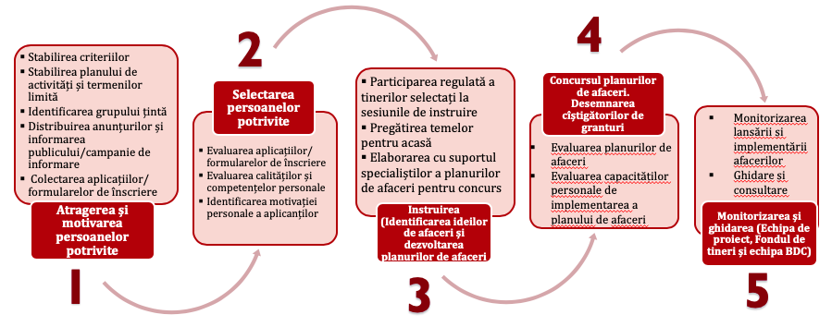

3.1 Informarea tinerilor din grupul țintă cu privire la Concursul planurilor de afaceri
Asociația Obștească de Cultură Juridică Henri Capitant din Moldova, în continuare AHCCJ, în cadrul proeictului GoYouth+ este responsabilă de organizarea campaniei de informare cu privire la organizarea Concursului și posibilitățile oferite de acest concurs și notificarea corespunzătoare a tuturor tinerilor NEET din r. Hîncești care au participat activ la școala de antreprenoriat social, desfășurată în contextul concursului organizat cu scopul susținerii tinerilor în elaborarea unui plan de afacere socială veridic și eficient, conform Anexei nr. 1 la prezentul Regulament. Școala de instruire (96 de ore) a fost gratuită și s-a desfășurat în perioada 17.02.2023 – 31.03.2023 în s. Cărpineni din rnul Hîncești.

3.2 Selectarea tinerilor pentru participarea în cadrul cursului de instruire
Selecția tinerilor NEET care au beneficiat de instruiri a fost realizată în condițiile promovării egalității de șanse, combaterii discriminării pe criterii de origine rasială sau etnică, religie sau credință, dizabilitate, vârstă sau orientare sexuală, a dificultăților de acces de orice tip și asigurarea accesului egal. În selectarea grupului țintă s-a respectat promovarea egalității între femei și bărbați.
În rezultatul procesului de evaluare a Formularului de înscriere au fost selectați 25 de tineri care au participat gratuit la cursul de instruire în domeniul antreprenoriatului social.

3.3 Instruirea tinerilor privind dezvoltarea unei afaceri sociale
Echipa de experți fiind responsabilă de prestarea serviciilor de instruire și mentoring pentru tinerii NEET selectați a fost recrutată în vederea susținerii și ghidării acestora în dezvoltarea unui Plan de afacere socială, veridic și eficient.
Cursul de instruire a cuprins subiecte aferente elaborării corecte a unui Plan de afaceri sociale și administrării eficiente a unei afaceri sociale.
Principalele subiecte de instruire s-au axat pe următoarele domenii prioritare: identificarea ideii de afaceri sociale, marketingul în afaceri, managementul resurselor umane, managementul riscurilor, analiza SWOT, administrarea unei afaceri sociale, aspecte legale privind lansarea și dezvoltarea unei afaceri sociale, planificarea financiară, leadership și management.
Echipa de implementare a proiectului a fost responsabilă de coordonarea aspectelor organizatorice aferente sesiunilor de instruire planificate.

3.4 Organizarea concursului de planuri de afaceri sociale

Concursul planurilor de afaceri se va organiza în 4 etape, conform regulilor prezentate în Capitolul nr. 4 al prezentului Regulament.

3.5 Monitorizarea și ghidarea tinerilor beneficiari de granturi

După desemnarea câștigătorilor și semnarea contractelor de grant, echipa de proiect și echipa de experți vor asigura monitorizarea și consultarea beneficiarilor de granturi în vederea utilizării corecte a granturilor obținute și dezvoltarea afacerilor sociale până la data finalizării proiectului.

Procesul de organizare a concursului planurilor de afaceri
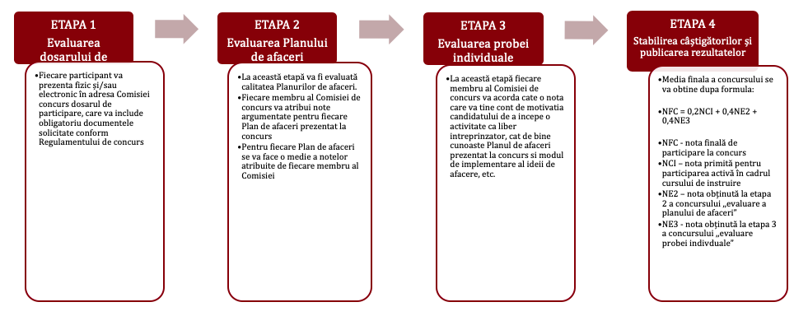

4.1 Comisia de concurs
Pentru lansarea și organizarea Concursului va fi constituită Comisia de evaluare a aplicanților.
În vederea constituirii Comisiei de organizare a Concursului, echipa de proiect în cooperare cu Fundația Est-Europeană vor stabili membrii Comisiei și vor emite Decizia de constituire a Comisiei.
Comisia va fi formată din minim 5 membri, dintre care, cel puțin:
  - un antreprenor cu experiență din regiune;
  - un reprezentant al cofinanțatorului;
  - un reprezentant al echipei de proiect;
  - un reprezentant al Fundației Est-Europene;
  - un reprezentant al autorităților publice locale sau ONG local.

4.2 Etapele de organizare a Concursului
ETAPA 1 – Evaluarea dosarului de participare
În vederea participării în cadrul concursului planurilor de afaceri sociale, persoanele fizice (tinerii NEET) interesate vor depune dosarul de participare, care va conține obligatoriu următoarele documente:
- Pentru solicitanții persoane fizice (inițiere afacere):
  - Cererea de participare la concurs, conform Anexei nr. 1 la prezentul Regulament;
  - Copia buletinului de identitate;
  - Fișa afacerii sociale completat conform formularului din Anexa nr. 2 la prezentul Regulament;
  - Structura Planului de afaceri ce include si buget conform Anexei nr. 3;
  - CV-ul după modelul din Anexa nr. 4;
  - Declarație pe proprie răspundere privind lipsa sau existența datoriilor față de bugetul local și/sau național, conform Anexei nr. 5 la prezentul Regulament;
  - Acordul de utilizare a datelor cu caracter personal, conform Anexei nr. 6 la prezentul Regulament. Documentul va fi semnat de candidat(ă) și transmis în format scanat. Cei selectați în urma procesului de evaluare vor prezenta și înmâna echipei de proiect exemplarul semnat în original.
Dosarele de înscriere trebuie să conțină doar documentele prevăzute în prezenta metodologie de selecție.
Dosarele incomplete nu vor fi admise pentru participare în cadrul Concursului planurilor de afaceri.
Cererile și setul de documente pentru participare la Concursul planurilor de afaceri sociale vor fi depuse la sediul AHHCJ sau pot fi scanate și trimise la adresa de email: goyouthplus@gmail.com, cu mențiunea: Concurs planuri de afaceri sociale. Telefon de contact: 078951154. Dosarele vor fi acceptate din ziua în care a fost lansat concursul.
Termen limită de depunere a dosarelor este 20 ianuarie 2022. Dosarele depuse după termenul limită indicat nu vor fi admise pentru participare în cadrul Concursului planurilor de afaceri.
La această etapă, Comisia de concurs va evalua conformitatea administrativă și eligibilitatea candidatul(ui/ei) de a participa la Concurs, pe baza documentelor transmise. Comisia de concurs va completa grila de eligibilitate pentru fiecare candidat înscris.
Grila de evaluare a dosarului de participare în cazul persoanelor fizice
Nr. crt | Condiție de îndeplinit | DA | NU | Observații
1 | Existența cererii de participare la concurs, conform Anexei nr. 1 la prezentul Regulament
2 | Existența copiei buletinului de identitate
3 | Existența Fișei de afacere completat confrom formularului din Anexa nr. 2 la prezentul Regulament
4 | Existența CV-ului după modelul din Anexa nr. 4
5 | Existența Declarației pe proprie răspundere privind lipsa sau existența datoriilor fața de bugetul local și național, conform Anexei nr. 5 la prezentul Regulament
6 | Existența Acordului de utilizare a datelor cu caracter personal, conform Anexei nr. 6 la prezentul Regulament
7 | Structura Planului de afacere proiectului conform Anexei nr. 3
În cazul în care unul sau mai multe documente nu au fost transmise, Comisia de concurs va avea posibilitatea solicitării unei clarificări, la care aplicantul va putea răspunde în maximum 3 zile lucrătoare de la primirea solicitării.
Candidatul care îndeplinește toate criteriile din grila de eligibilitate va trece în etapa a II-a. Dacă la cel puțin unul din criteriile de eligibilitate se va bifa NU, aplicantul nu va putea trece în următoarea etapă de evaluare și selecție și va fi respins.
ETAPA 2 - Evaluarea planului de afaceri
Fiecare membru al Comisiei de concurs va evalua independent fiecare plan de afaceri, conform grilei de evaluare a planurilor de afaceri și va calcula punctajul total atribuit pe fiecare plan de afaceri.
Punctajul maxim care va putea fi acumulat de un plan de afaceri va fi de 90 puncte.
Nota finală a aplicantului pentru etapa de evaluare a planului de afaceri va fi constituit din media aritmetică a punctajelor acordate de fiecare membru al comisiei, împărțită la 10, conform următoarei formule:
NE2=(P1+P2+P3+…+Pn)/n/10
NE2 – Nota finală pentru Etapa 2 de evaluare a planului de afaceri
Pn - punctajul atribuit de fiecare membru al comisiei
n - numărul total de membri în Comisia de concurs
Nota maximă care va putea fi acumulat de un plan de afaceri la această etapă va fi de 90 puncte.
Planurile de afaceri care nu vor respecta condițiile cheltuielilor eligibile în concurs (vezi p. 5 al Regulamentului), cu specificarea clară a mărimii, a destinației cheltuielilor și a surselor de finanțare pentru acestea, nu vor fi admise în concurs.

ETAPA 3 - Evaluarea probei individuale
Fiecare membru al Comisia de concurs va evalua independent fiecare aplicant(ă) în cadrul unui interviu comun, conform grilei de evaluare a beneficiarilor potențiali de grant. La etapa interviului, fiecare aplicant(ă) va participa cu o prezentare PowerPoint.
Aplicanții vor fi intervievați fie online sau ofline cu privire la cunoașterea Planului de afaceri și a procesului de implementare a acestuia.
Punctajul maxim care va putea fi acumulat de un aplicant din partea fiecărui membru al Comisiei de concurs va fi de 100 puncte.
Nota finală a aplicantului pentru etapa de evaluare a planului de afaceri va fi constituită din media aritmetică a punctajelor acordate de fiecare membru al Comisiei de concurs, împărțită la 10, conform următoarei formule:
NE3=(P1+P2+P3+…+Pn)/n/10
NE2 – Nota finală pentru Etapa 3 de evaluare a planului de afaceri
Pn - punctajul atribuit de fiecare membru al comisiei
n - numărul total de membri în Comisia de concurs
Nota maximă care va putea fi acumulat de un plan de afaceri la această etapă va fi de 10 puncte.

ETAPA 4 - Adoptarea deciziei privind câștigătorii concursului și publicarea rezultatelor

La această etapă, Comisia de concurs va calcula nota finală pentru fiecare participant la concurs după următoarea formulă:

NFC = 0,5NE2 + 0,5NE3

NFC - nota finală de participare la concurs
NE2 – nota obținută la etapa 2 a concursului ,,evaluare a planului de afaceri”
NE3 - nota obținută la etapa 3 a concursului ,,evaluare probei individuale”
În cazul în care, prin intermediul afacerii se crează locuri de muncă pentru persoane din categorii defavorizate și le menține cel puțin 3 ani, are aspecte de inovare și obiective sociale / elemente de responsabilitate socială în raport cu mediul extern se mai adaugă 1 punct la nota finală de participare la concurs.
Câștigătorii vor fi desemnați în baza notelor obținute. Cel mult 2 (doi) aplicanți care vor acumula punctajul maxim vor fi desemnați câștigători ai Concursului planurilor de afaceri. Aprobarea valorii bugetelor pentru fiecare plan de afaceri se va face în limita sumei totale disponibilă pentru finanțarea în bază de grant.
După calcularea notelor finale de participare la concurs Comisia de concurs va emite o Decizie finală de numire a câștigătorilor.
În baza acestei decizii vor fi încheiate Contracte de grant cu fiecare câștigător în parte.

Cheltuieli limitate și neeligibile în cadrul concursului
Bunuri, servicii și alte cheltuieli neeligibile:
- Echipament militar;
- Echipament de supraveghere;
- Mărfuri şi servicii pentru susţinerea activităţilor poliţiei sau ale altor organe de drept;
- Echipament şi servicii de efectuare a avorturilor;
- Bunuri de lux şi echipament pentru jocuri de noroc;
- Echipament de modificare a vremii;
- Alcool, tutun, droguri, etc.;
- TVA, taxe vamale, accize;
- Amenzi şi penalităţi, datorii prescrise.
Bunuri, servicii și alte cheltuieli limitate:
- Mărfuri agricole;
- Vehicule motorizate;
- Medicamente;
- Pesticide și fertilizatori;
- Chimicale pe bază de cauciuc şi plastic;
- Echipament folosit ce costă mai mult de 5,000 Euro unitatea;
- Plăți salariale, inclusiv impozite și contribuții obligatorii aferente acestora;
- Cheltuieli de reparații capitale;
- Procurarea/arenda terenurilor și/sau a bunurilor imobile;
- Servicii comunale și utilități (apă, canalizare, gunoi, comunicații);
- Materie primă și mărfuri pentru vânzare;
- Servicii bancare.

Semnarea contractelor de grant
Conform Deciziei finale a Comisiei de concurs câștigătorii vor semna contracte de grant cu Asociația Obștească de Cultură Juridică Henri Capitant din Moldova.

Calendarul Concursului planurilor de afaceri

Nr. | Etapa | Perioada
1 | Sesiuni de instruire în domeniul inițierii și administrării afacerilor | 17.02.2023 – 31.03.2023
2 | Consultații privind modul de elaborare a planurilor de afaceri (prin email sau la telefon) | 28.04.2023 – 15.05.2023
3 | Termenul limită pentru depunerea dosarelor | 28.05.2023
4 | Interviuri cu aplicanții. Prezentarea ideilor de afaceri. | 05.06.2023
5 | Evaluarea dosarelor | 05.06.2023– 10.06.2023
6 | Anunțarea rezultatelor | 12.06.2023
7 | Semnarea contractelor de grant | 15.06.2023
8 | Sesiuni de consultații / mentorat în domeniul gestionării afacerilor | 15.06.2023 – 10.01.2024
9 | Raport narativ și financiar privind progresul afacerii (I) | 10.11.2023
10 | Gala Tinerilor Antreprenori | 01.02.2024
11 | Raport narativ și financiar privind progresul afacerii (II) | 01.02.2024

Dispoziţii finale
Nerespectarea Regulamentului dat va rezulta în descalificarea solicitantului.
Organizatorii își rezervă dreptul de a corecta condițiile prezentului Regulament în caz de necesitate pe parcursul desfășurării Concursului. Schimbările parvenite în Regulament vor fi făcute publice solicitanților în decurs de 3 zile.

